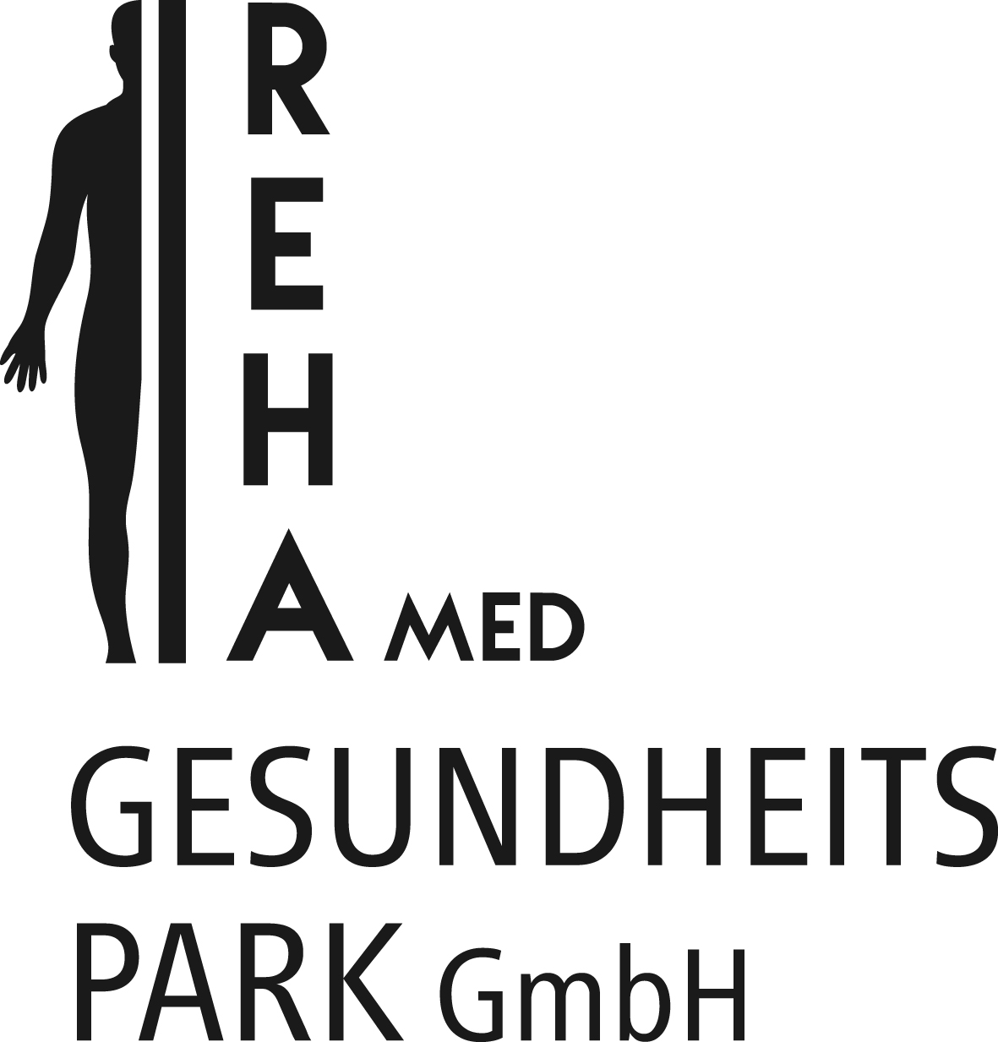
Wir suchen Sportwissenschaftler / Sporttherapeuten /
Sport- und Gymnastiklehrer (m/w/d)
in Voll- oder Teilzeit

Die REHA med Gesundheitspark GmbH ist unter dem Leitsatz „Früher an später denken“ kontinuierlich gewachsen. Wir haben unser Therapieangebot kontinuierlich weiterentwickelt. Entstanden ist ein Kompetenz-Zentrum für Gesundheit

Wir zählen mittlerweile mit über 8.500qm zu den größten Gesundheitseinrichtungen in Deutschland. Wir sind sowohl in der ambulanten orthopädischen (Zulassung 120 Patienten) & neurologischen (Zulassung 30 Patienten) Rehabilitation sowie im Bereich der Prävention und auch Nachsorge überregional aktiv.

Wir sind eine sehr innovative Einrichtung und durchaus überregional bekannt. In den letzten Jahren konnten wir zwei weitere Einrichtungen in Herxheim etablieren: zum einen unser „REHA Plus“ speziell an Selbstzahler (Privatpatienten) gerichtet und zum anderen den „Med Park“ eine Einrichtung für Gesundheitstraining, Nachsorge, REHA-Sport, Physiotherapie und vieles mehr.
Ihre Aufgaben:
- - Individuelle Therapie und Trainingsgestaltung
- - Interdisziplinäre Zusammenarbeit mit allen Fachbereichen
- - Gruppentherapie sowie Gruppenbetreuung im Bereich Gesundheitstraining
- - Maßnahmen zur Prävention und Rehabilitation
- - professionelle Betreuung von Patienten
- - Dokumentation
- - Vielseitiges Arbeitsfeld in verschiedenen Fachbereichen
Ihr Profil:
- - staatlich anerkannter Sport- und Gymnastiklehrer (+- Sporttherapie) oder
abgeschlossenes Studium der Sportwissenschaften
- - motiviertes und freundliches Auftreten
- - Freude an Teamarbeit und gemeinsamer fachlicher Weiterentwicklung
Wir bieten Ihnen:
- Interessante Tätigkeit in verschiedenen Bereichen (aktuell Orthopädie & Neurologie)
- Möglichkeit und Förderung zur fachlichen Weiterentwicklung
- regelmäßige interne sowie externe Fortbildungsmöglichkeiten
- Bezahlte Fortbildungstage sowie Übernahme der Fortbildungskosten
- einen sicheren Arbeitsplatz & einen unbefristeten Arbeitsvertrag
- regelmäßige Events, wie z.B. Betriebsausflug und Sommerfest
- Terminplanung sowie Administration durch unsere Rezeption
- Geregelte Arbeitszeiten (Montag – Freitag) sowie leistungsgerechte Vergütung
- 28 Tage Urlaub
- Mitarbeiter werben Mitarbeiter Prämien
- Dienstauto (E-Smart)
- Angemessene Einarbeitungszeit
- Arbeitskleidung wird gestellt
- Taktung: 25 Minuten
- kostenloses Trainieren sowie Teilnahme an Kursen bei uns im Med Park
- Mitarbeitervergünstigungen (corporate benefits)
- monatliche Einkaufsgutscheine bei ALDI Süd
Erste Auskünfte erhalten Sie telefonisch unter 07276-92920-0 oder
per Mail unter info@reha-herxheim.de.
REHA med Gesundheitspark GmbH
Am Gäxwald 1
76863 Herxheim
www.reha-herxheim.de

